requisitos_concesionario

Requirement Report

Author: <Author name>

Revision: 0.1

|  |  |
| --- | --- |
| NA |  |
| NA | Date: abril 10, 2020 |

**Revision History**

|  |  |  |  |
| --- | --- | --- | --- |
| **Revision** | **Date** | **Reason For Changes** | **Author** |
| 1.0 | 12-04-20 | <Release> | G8 |
|  |  |  |  |
|  |  |  |  |

**Table of Contents**

Microsoft Word users please click here and press F9 to create Table of Contents.

OpenOffice.org users please remove this text and select Insert Table of Content from menu.

**Table of Figures**

Microsoft Word users please click here and press F9 to create Table of Contents.

OpenOffice.org users please remove this text and select Insert Table of Content from menu.

**Executive Summary**

This section previews the main points of a report. The executive summary contains enough information for a reader to get familiarized with what is discussed in the full report without having to read it.

# Introduction

## Purpose

El propósito del documento es hacer un reporte de los requisitos funcionales y no funcionales que precisa la aplicación para su finalidad, que sería administrar los datos de un concesionario de venta y alquiler de vehículos. El documento muestra todos los requisitos mínimos para el correcto funcionamiento de nuestra aplicación, una vez que se empiece la programación de la aplicación se irán añadiendo otros tipos de requisitos funcionales y no funcionales según nos sean necesarios para el funcionamiento de la aplicación.

## Scope

La finalidad de la aplicación es darle soporte continuo a un concesionario, a través de las características asociadas a la aplicación, como bien pueden ser la gestión de datos de clientes, la gestion del catálogo de vehículos, la venta y el alquiler de vehículos. A través de filtros, haremos más sencilla la búsqueda tanto de clientes como de vehículos. También se generarán una serie de estadísticas con los datos de venta. Para ofrecer una buena atención a los clientes, con los datos de venta y alquiler, se generarán recomendaciones de vehículos según sus compras/alquileres previos. Nos tomamos muy seriamente la seguridad de los datos tanto de los clientes como de los empleados que utilizarán esta aplicación, por tanto contará una encriptación de datos privados, para mantener todos los datos lo más seguro posible.

Dado que un concesionario trata con diferentes empleados, desde el gerente, vendedor o el taller, teniendo cada uno diferentes utilidades dentro de la empresa, se crearán diferentes perfiles con diferentes interfaces según su función, para obtener la mayor eficiencia en la empresa.

El gerente tendrá acceso total a la aplicación, el vendedor tendrá acceso a los apartados de vehículos y clientes, siendo los encargados de la creción de la ficha de clientes y vehículos. Y por último el taller tendrá acceso a las fichas de los vehículos haciéndose cargo del mantenimiento de los vehículos.

## Overview

El documento cuenta con un índice que nos muestra la división por partes de los requisitos del sistema, tanto requisitos funcionales como no funcionales, con esto intentamos tener una aplicación completa y que cubra las necesidades previstas, también contamos con que es la version 1.0, que quiere decir que a medida que se vayan implementando los requisitos, veremos nuevas versiones de la aplicación. Además hay algunas descripciones dentro de los requisitos mas importantes o que puedan generar cierta confusion.

También contamos con un diagrama generado donde se ve gráficamente la estructuración de los requisitos.

# Cliente

## 7 RNF Ficha

# Empleado

## 3 RF gestión

Control sobre la base de dato

### 3.1 RF añadir vehículo

### 3.2 RF Eliminar vehículo

### 3.3 RF establecer precio

## 5 RF Crear ficha cliente

Datos sobre el cliente, nombre, dni, correo electrónico, numero de teléfono

### 5.1 RF manejar base de dato

Control sobre las fichas de clientes

## 6 RF ficha cliente

## 10 RNF contacto

Correo electrónico, numero de teléfono y datos básicos para poder contactar facilmente con alguno de los empleados

# Filtro

## 8 RF búsqueda por parámetros

Búsqueda por necesidades de cliente

### 8.1 RF modelo

### 8.2 RF marca

### 8.3 RF tipo de vehículo

### 8.4 RF tamaño

### 8.5 RF consumo

### 8.6 RF color

### 8.7 RF kilometraje

### 8.8 RF precio

### 8.9 RF antiguedad

## 9 RNF Historial

Registro de salida de vehículos

### 9.1 RNF ventas

#### 9.1.1 RNF más vendido

#### 9.1.2 RNF menos vendido

### 9.2 RNF Alquiler

#### 9.2.1 RNF más alquilado

#### 9.2.2 RNF menos alquilado

# GUI

## 11 RF Acceso empleado

Interfaz inicial para el acceso a toda la plataforma para el empleado

### 11.1 NA

### 11.2 RNF contraseña

#### 11.2.1 RNF encriptación

## 12 RF perfil empleado

Datos del empleado, nombre y contacto

## 13 RF Catálogo vehículos

Muestra el inventario de los vehículos

### 13.1 RF filtro

## 15 RF ficha venta

Creación ficha de venta que incluiría los datos del cliente y la ficha del vehículo

### 15.1 RF vehículo

### 15.2 RF cliente

### 15.3 RF Precio

#### 15.3.1 RF precio mínimo

### 15.4 RF pago

#### 15.4.1 RF financiación

pago al contado o financiación

## 16 RF ficha alquiler

Creación ficha de alquiler que incluiría los datos del cliente y la ficha del vehículo

### 16.1 RF cliente

### 16.2 RF precio

### 16.3 RF vehículo

### 16.4 RF duración

#### 16.4.1 RF pago por peridodo

pago total al inicio del alquiler, pago mensual

## 17 RF ficha clientes

Datos del cliente, contacto, historial

### 17.1 RNF datos

datos básicos

# Vehículo

## 1 RF Ficha vehículo

Descripción de los vehículos, desde el modelo, color hasta el precio de venta/alquiler

### 1.1 RF disponibilidad

Si el vehículo se encuentra en stock

### 1.2 RF tipo

Especificación del tipo de vehículo y su uso

#### 1.2.1 RNF marca

##### 1.2.1.1 RNF modelo

### 1.3 RF datos

color, modelo, marca, kilometraje, precio, tamaño

## 2 NA

# Appendix A: Diagram

## Concesionario

NA

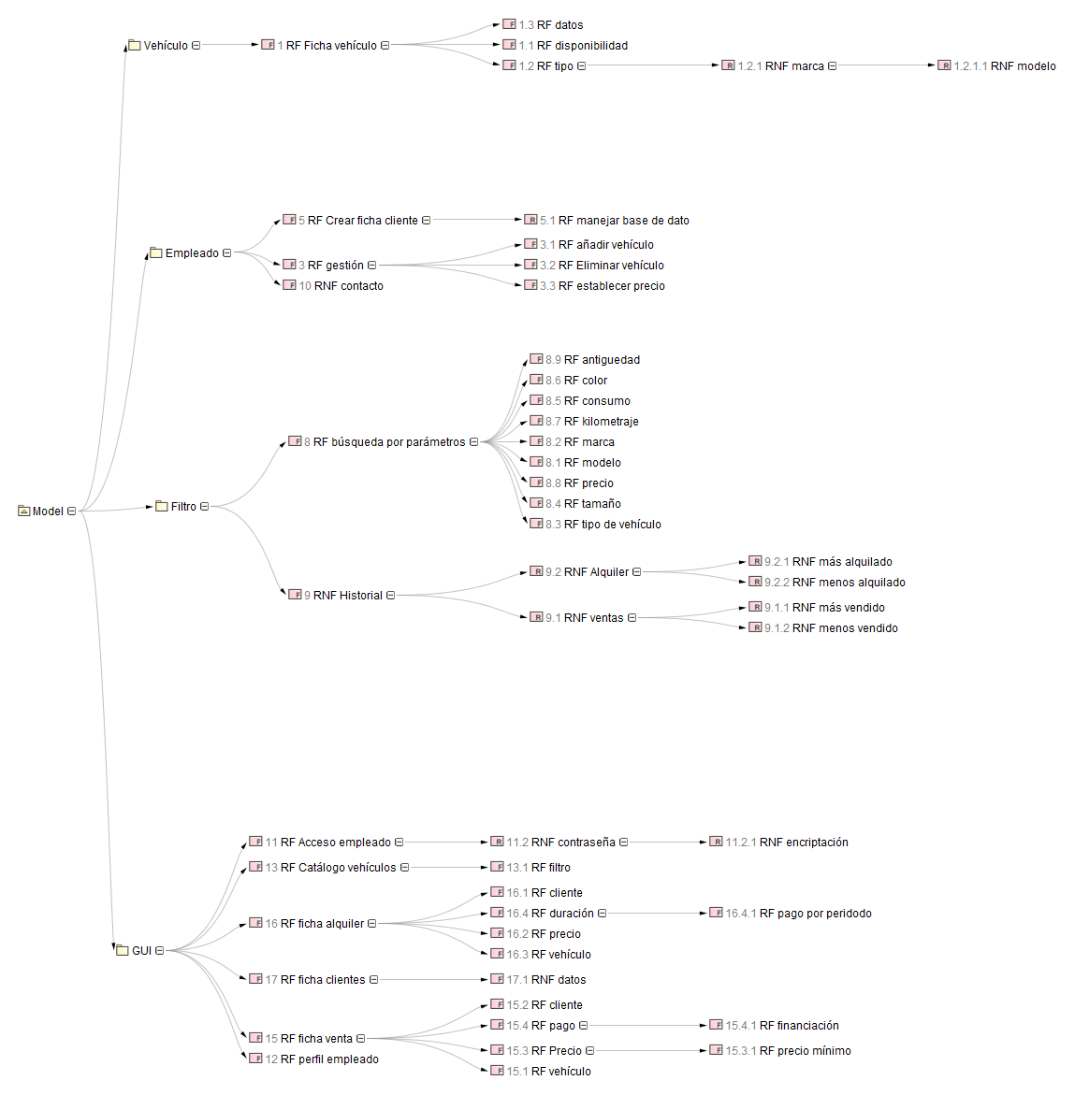

1. Concesionario